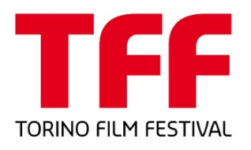

Vivo film e Rai Cinema
in coproduzione con Tarantula
presentano

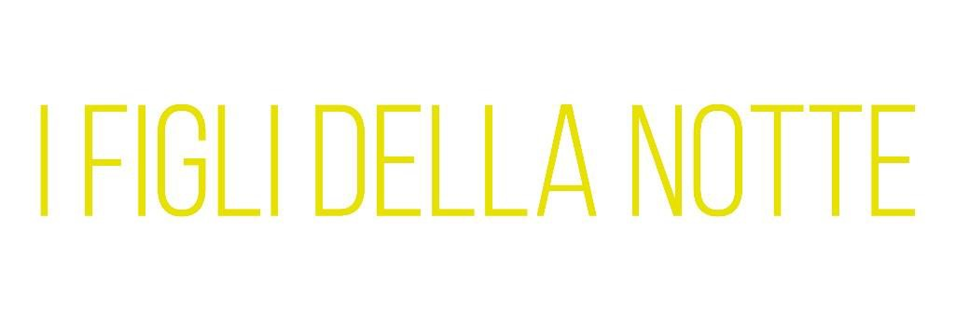
regia di Andrea De Sica

con Vincenzo Crea, Ludovico Succio, Fabrizio Rongione, Yuliia Sobol

IN VENDITA IN DVD E BLU-RAY DISC DAL 9 NOVEMBRE 2017

DISTRIBUITO DA 01 DISTRIBUTION
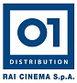

Ufficio stampa per 01 Distribution home-video: Lucrezia Viti Tel. 06 33179 447 – cell. 348 2565827 / l.viti@raicinema.it |  | Per immagini e materiali vari consultare il sito www.01distribution.it – Area press home-video
Materiali stampa disponibili su: www.01distribution.it
Media Partner Rai Cinema Channel www.raicinemachannel.it

SINOSSI

Giulio è un 17enne di buona famiglia che si ritrova catapultato nell'incubo della solitudine e della rigida disciplina di un collegio per rampolli dell’alta società, una sorta di “prigione dorata” isolata tra le Alpi, dove vengono formati i “dirigenti del futuro”: internet imbavagliato, telefono concesso per mezz'ora al giorno, ma quel che è peggio violenze e minacce dai ragazzi più “anziani”, nell'apparente accondiscendenza degli adulti. Giulio riesce a sopravvivere grazie all’amicizia con Edoardo, un altro ospite del collegio. I due ragazzi diventano inseparabili e iniziano ad architettare fughe notturne dalla scuola- prigione, verso un luogo proibito nel cuore del bosco, dove conoscono la giovane prostituta Elena. Ma la trasgressione fa parte dell'offerta formativa, il collegio sa tutto del locale e delle uscite notturne, gli educatori, tra cui Mathias, vigilano costantemente, restando nell'ombra...

CAST ARTISTICO

VINCENZO CREA GIULIO
LUDOVICO SUCCIO EDOARDO
FABRIZIO RONGIONE MATHIAS
YULIIA SOBOL ELENA
RICCARDO LUIGI BIGNONE
PAOLO PIETRO MONFREDA
MICHI MICHAEL BERNHARD PLATTNER
CON L’AMICHEVOLE PARTECIPAZIONE DI DARIO CANTARELLI

CAST TECNICO

REGIA ANDREA DE SICA
SOGGETTO E SCENEGGIATURA ANDREA DE SICA E
MARIANO DI NARDO
IN COLLABORAZIONE CON GLORIA MALATESTA
DIRETTORE DELLA FOTOGRAFIA STEFANO FALIVENE
SCENOGRAFIA DIMITRI CAPUANI
MONTAGGIO ALBERTO MASI
COSTUMI SABINE ZAPPITELLI
MUSICHE ORIGINALI ANDREA DE SICA
IN COLLABORAZIONE CON LEONARDO ROSI
AIUTO REGIA LUCILLA CRISTALDI
CASTING GABRIELLA GIANNATTASIO E
DAVIDE ZUROLO
SUONO ANTOINE VANDENDRIEESSCHE
SOUND DESIGN FABIEN POCHET
MIXAGE PHILIPPE CHARBONEL
ORGANIZZATORE GENERALE GIAN LUCA CHIARETTI
PRODUTTRICE DELEGATA SERENA ALFIERI
UNA PRODUZIONE VIVO FILM CON RAI CINEMA
IN COPRODUZIONE CON TARANTULA
PRODOTTO DA MARTA DONZELLI E
GREGORIO PAONESSA
JOSEPH ROUSCHOP E
VALERIE BOURNONVILLE
CON IL SUPPORTO DI EURIMAGES
MINISTERO DEI BENI GENERALI E DEL TURISMO.
DIREZIONE GENERALE PER IL CINEMA

IDM SÜDTIROL –
ALTO ADIGE WALLONIA
BELGIAN FEDERAL GOVERNMENT
TAX SHELTER
CASA KAFKA PICTURES
REGIONE LAZIO – FONDO REGIONALE PER IL CINEMA E L’AUDIOVISIVO
ROMA LAZIO FILM COMMISSION
IN ASSOCIAZIONE CON HDRÀ
PRODUTTORE ASSOCIATO ALESSIO LAZZARESCHI

DATI TECNICI DVD
TIPO DVD-9
AUDIO Dolby Digital 5.1 - DTS 5.1
SOTTOTITOLI Italiano per non udenti
VIDEO colore, MPEG-2 720x576 16:9
DURATA 80’
CONTENUTI EXTRA Backstage, Trailer, Galleria fotografica, Storie di Casting

DATI TECNICI BLU-RAY DISC
TIPO BD 50
AUDIO DTS-HD Master Audio 5.1 - Dolby Digital 5.1
SOTTOTITOLI Italiano per non udenti
VIDEO colore, full HD AVC 1920 x 1080, 24p
DURATA 84’
CONTENUTI EXTRA Backstage, Trailer, Galleria fotografica, Storie di Casting

